 | Министерство науки и высшего образования Российской Федерации  Федеральное государственное автономное образовательное учреждение  высшего образования  «Московский государственный технический университет  имени Н.Э. Баумана  (национальный исследовательский университет)»  (МГТУ им. Н.Э. Баумана)

ФАКУЛЬТЕТ «Информатика и системы управления» (ИУ)

КАФЕДРА «Информационная безопасность» (ИУ8)

Отчёт
по лабораторной работе № C02
по дисциплине «Алгоритмические языки»
Тема: «Наследование, модификаторы доступа, ООП»

Выполнил: Варламов М. И.,
студент группы ИУ8-31

Проверил: Куликова А. В.

г. Москва, 2025 г.

1. Цель работы

Цели работы:
- Научиться синтаксису и основным принципам наследования в C#.

2. Постановка задачи

Задание№1
Создайте класс, представляющий учебный класс ClassRoom.
Создайте класс ученик - Pupil.
В теле класса создайте методы void Study(), void Read(), void Write(), void Relax().
Создайте 3 производных класса ExcelentPupil, GoodPupil, BadPupil от класса базового класса Pupil и переопределите каждый из методов, в зависимости от успеваемости ученика (реализация может быть произвольной, например простой вывод на консоль разных строк).
Конструктор класса ClassRoom принимает аргументы типа Pupil, класс должен состоять из 4 учеников.
Предусмотрите возможность того, что пользователь может передать 2 или 3 аргумента.
Выведите информацию о том, как все ученики экземпляра класса ClassRoom умеют учиться, читать, писать, отдыхать.

Примечание: при реализации возможности создания экземпляра класса ClassRoom с произвольным количеством учеников воспользуйтесь ключевым словом params.

Задание№2
Создайте класс Vehicle.
В теле класса создайте поля: координаты и параметры средств передвижения (цена, скорость, год выпуска).
Создайте 3 производных класса Plane, Саг и Ship.
Для класса Plane должна быть определена высота и количество пассажиров.
Для класса Ship — количество пассажиров и порт приписки.
Написать программу, которая выводит на экран информацию о каждом средстве передвижения.

Примечание: избегайте дублирования кода, используйте ключевое слово base после объявления конструкторов в классах наследниках для вызова и передачи параметров в конструктор базового класса.

Задание №3
Создайте класс DocumentWorker.
В теле класса создайте три метода OpenDocument(), EditDocument(), SaveDocument().
В тело каждого из методов добавьте вывод на экран соответствующих строк: "Документ открыт", "Редактирование документа доступно в версии Pro", "Сохранение документа доступно в версии Pro".
Создайте производный класс ProDocumentWorker.
Переопределите соответствующие методы, при переопределении методов выводите следующие строки: "Документ отредактирован", "Документ сохранен в старом формате, сохранение в остальных форматах доступно в версии Expert".
Создайте производный класс ExpertDocumentWorker от базового класса ProDocumentWorker.
Переопределите соответствующий метод. При вызове данного метода необходимо выводить на экран "Документ сохранен в новом формате".
В теле метода Main() реализуйте возможность приема от пользователя номера ключа доступа pro и exp.
Если пользователь не вводит ключ, он может пользоваться только бесплатной версией (создается экземпляр базового класса), если пользователь ввел номера ключа доступа pro и exp, то должен создаться экземпляр соответствующей версии класса, приведенный к базовому – DocumentWorker.

3. Ход работы
Задача 1
В базовом классе Pupil создадим наследуемые виртуальные функции с пустым телом, а в каждом классе ребёнке переопределим эти функции, как это нужно в каждом классе.
Пример результата:
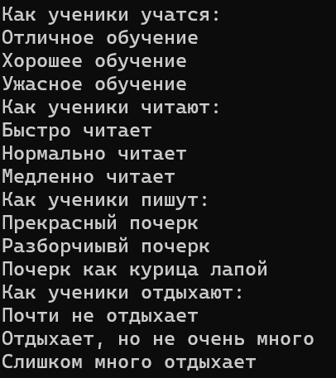
Задача 2
Так же создаём базовый класс, в котором определены основные параметры, конструктор и функция вывода информации. В классе Car переопределять ничего не нужно, в классе Plane и Ship добавляются параметры из-за, чего нужно переопределить конструктор и отображение информации. В каждом производном классе отображение информации дополняется выводом типа транспортного средства и дополнительных параметров, если они есть.
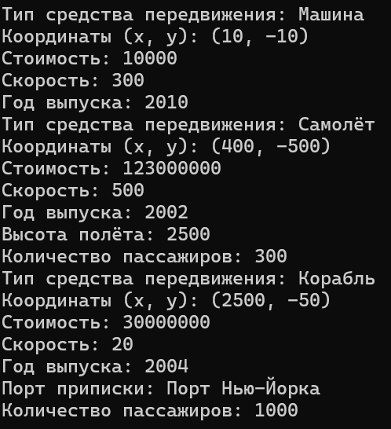
Задача 3
В этой задаче проделанная работа похожа на работу в задаче 2, но класс ExpertDocumentWorker наследуется не от базового класса, а уже от ProDocumentWorker.
Примеры работы:
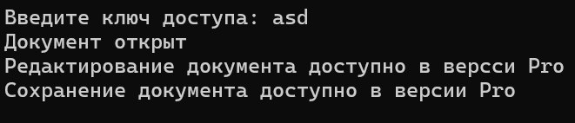
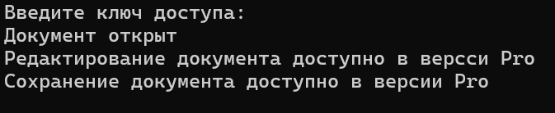
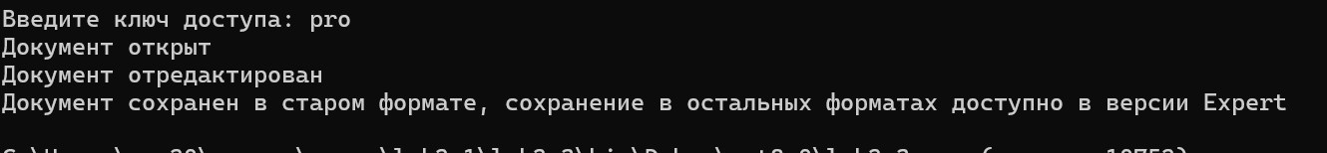
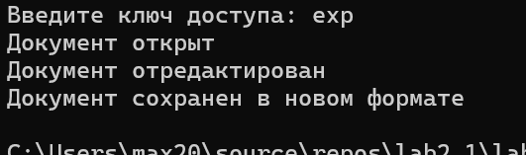

4. Заключение

В ходе работы были изучены основные принципы ООП и применены на деле (наследование, полиморфизм, инкапсулирование в основном).

5. ПРИЛОЖЕНИЕ

Реализованный код располагается по следующей ссылке: https://github.com/maxonhick/lab2_C_sharp.git
Листинг 1 – lab2.1
Листинг 2 – lab2.2
Листинг 3 – lab2.3

